تهاجم فرهنگی در اوگاندا
با یک نگاه سطحی به وضعیت جامعه اوگاندا، می توان به این نتیجه رسید که تهاجم فرهنگی توانسته است به شکل قابل ملاحظه ای بر روی فرهنگ این کشور فقیر اوگاندایی تأثیر بگذارد. گزارش ها، اخبار و مقالاتی که در مطبوعات نیز منتشر می شوند، مؤید همین امر هستند. اوگاندا به خاطر ضعف فرهنگی و سیاسی از برخی جهات مورد هجوم فرهنگ غربی قرار گرفته و این هجوم رو به رشد است. در این گزارش که با بررسی سه روزنامه پرتیراژ نیوویژن، دیلی مانیتور و آبزرور انجام پذیرفته، به برخی علل و مصادیق تهاجم فرهنگی در اوگاندا، می پردازیم.
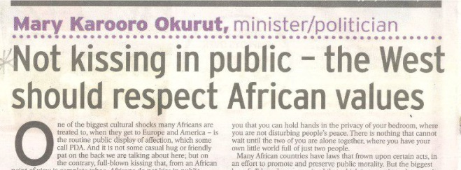
اولین مشکل این است که نظام سیاسی اوگاندا بسیاری از عناصر فرهنگی خود را در قانون وانهاده و حفظ آنها را صرفا به وجدان و فرهنگ عمومی واگذارکرده است. به عنوان مثال روزنامه نیوویژن در 26 آپریل صفحه 20 در مقاله ای از خانم ماری کارورو اوکوروت کارمند دفتر نخست وزیری با عنوان: " بوسیدن در ملأ عام ممنوع، غرب باید به ارزش های فرهنگ آفریقایی احترام بگذارد" به این نکته اشاره کرده که: " بخش مهمتری از باید ها و نباید ها در قوانین نانوشته یک کشور است. این اخلاق عمومی است که جلوی آسیب دیدن فضای پاک اجتماع را می گیرد، و این در قلب ها جا دارد نه در روی کاغذ" .
کاریکاتور زیر در روزنامه نیوویژن گویای این حقیقت است که توصیه های مسئولین کشور در این باره در حد توصیه باقی می ماند و چندان ضمانت اجرایی ندارد.
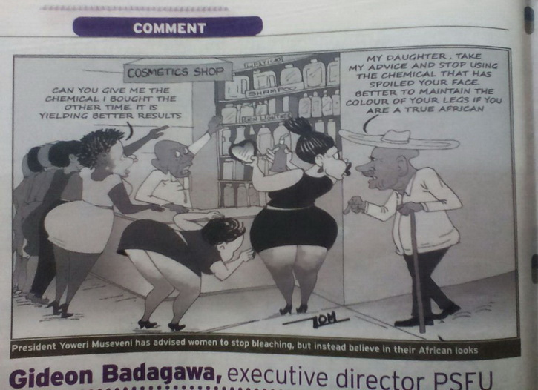
این در حالی است که، حتی اگر در جایی برخوردی با یکی از مظاهر فساد (که اتفاقا با خود فرهنگ اوگاندایی هم سازگار نیست) اتفاق افتد، در روزنامه ها بیشتر این برخورد را محکوم می کنند و آنرا نوعی افراط گرایی تلقی می کنند. کاریکاتور زیر در عکس العمل به خبر معلق شدن 23 دانشجو در برخی دانشگاه های اسلامی به خاطر عدم رعایت ضوابط اخلاقی در معاشرت با جنس مخالف، به انتقاد از این عملکرد پرداخته است:
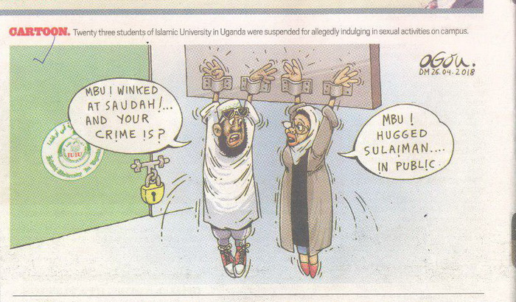
در عین حال دیلی مانیتور در 26 آوریل در واکنش به همین خبر عکس العمل چند چهره مهم را آورده که برخی از آنها از این قرارند:
"برخی از پدر و مادر ها به فرزندان شان توصیه می کنند که در دانشگاه های اسلامی وارد شوند به خاطر قوانین اخلاقی سخت گیرانه آنها و من در این مورد نمی توانم آنها را سرزنش کنم. میزان حامله شدن یا مریض شدن فرزندان ما در دانشگاه ها به قدری است که چنین شیوه ای ضروری می نماید." ( کوام انزیزا )
" آنها بزرگسال اند و حق دارند که با هر کس بخواهند رابطه عاشقانه داشته باشند "(پیتر موگیشا)
"آنچه که من می دانم این است که بسیاری از روابطی که به ازدواج منجر می شود در دانشگاه شروع می شوند و در این برهه از زندگی، این گونه محسوب می شود که همه دانشجویان به بلوغ و عقلانیت رسیده اند و مسئول زندگی، شغل و آینده خود می باشند. به تعلیق در آوردن آنان غیر قابل پذیرش است."(کیریوا ابراهیم)
"این یک حرکت خوب است زیرا در طول مراحل پذیرش همه داشجویان با قوانین و مقررات آشنا شده و راهنمایی لازم تحقق می یابد. دانشجویان باید بیش از این آگاه باشند."
چنان که ملاحظه می شود، این روزنامه قضاوت را بر عهده مخاطب گذشته است. اگر چه نوع انتخاب پیامها خود جای تأمل دارد! یعنی برخورد با چنین مواردی که حتی در دانشگاه های خود غرب هم دارای خطوط قرمز است، در دانشگاهی که از ابتدا با قوانین اسلامی تاسیس شده و ضوابط مشخصی دارد، با چالش مواجه می شود.
از طرف دیگر، راهبرد فرهنگی در پیش گرفته شده بیش از اینکه بخواهد مبتنی بر تحلیل چرایی فرهنگ غلط غربی باشد بر تاکید به وفاداری به ارزش های آفریقایی بنا نهاده شده است. همچنان که در کاریکاتور نیوویژن (که به نوعی به انحطاط فرهنگ آفریقایی اشاره و غربزدگی را به نقد کشیده)، در جمله رئیس جمهور نقل شده است مشهود است. در مقاله خانم ماکارو هم که بخشی از آن نقل شد، بیشتر از همین راهبرد استفاده شده است.
در این مقاله، نویسنده بین فرهنگ غربی و آفریقایی مقایسه کرده است و از برخی مصادیق ابراز احساسات جنسی در ملأ عام که در غرب رایج است، ولی در اینجا نه، سخن گفته و سپس در انتقاد از غربی هایی که به آفریقا می آیند ولی به ارزش های آنها احترام نمی گذارند انتقاد کرده است. خصوصا روی سخن او در مورد برخی کنفرانس هایی است که غربی ها در اینجا برگذار می کنند و ضمن اینکه به گفته او مقالات و مباحث خوبی را مطرح می کنند ولی به این نکته گاهی توجه نمی کنند. ظاهر مواضع او در این مقاله دقیقا خطاب به همین نکته است که غربگراها مدام به این تمسک می کنند که فلان رفتار یا بهمان حرکت مخالف قانون نیست. او تاکید می کند که بسیاری از قوانین در دل فرهنگ ما قرار دارد و نه روی کاغذ. این همان نقطه ضعف سیاسی ای است که یکی از زمینه های تهاجم فرهنگی است.
سؤال این است: چرا رفتاری که در فرهنگ موجود جامعه زننده محسوب می شود حق ندارد موضوع قانون واقع شود؟
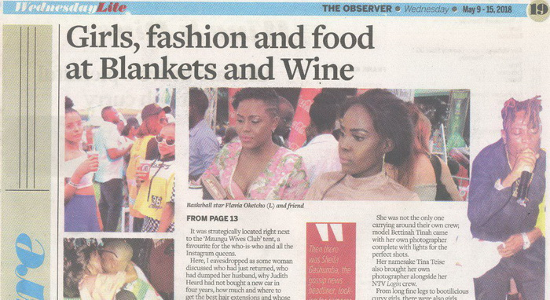
از طرف دیگر، آزادی روابط جنسی و ارزش زدایی از این مقوله در رسانه ها مشهود است. به عنوان مثال انعکاس مجالس عیاشی و حتی چاپ تصاویر بزرگ از خوانندگان با لباس های نامناسب و ... به وفور در روزنامه ها دیده می شود. در روزنامه آبزرور تاریخ 9 می در صفحه 13 و 19 به گزارشی مفصلی از یک همایش مد با عنوان "دختران ، مد و غذا در Blankets and Wine" پرداخته و حتی تصویر زننده هم آغوشی یک زن و مرد عیاش را نیز به تصویر کشیده است.
در نمونه ای دیگر، در روزنامه دیلی مانیتور 1 می در صفحه 12 در گزارشی کوتاه جریان درگیری بین یک مرد سودانی و یک روسپی را گزارش کرده که زن روسپی با سر و صدا و درگیری در تلاش است تا حق سرویسی که ارائه کرده(!) را دریافت کند و به دخالت پلیس منجر می شود. این در حالی است که در همین روزنامه در صفحه 3 روسپی گری به عنوان یک معضل معرفی شده است که باید بر طرف بشود و لکن ظاهرا نگاه این مقاله نه بُعد ارزشی بلکه مشکلاتی است که این نوع روابط وقتی به مثابه شغل تلقی شوند به وجود می آورند و انتقال بیماریهای، به ویژه ایدز، یکی از آنهاست.
این فرهنگ در جریان رسانه ای وجود ندارد که حداقل، در مورد انتشار اخباری که خطوط قرمز فرهنگ بومی آفریقا را زیر پا می گذارند، در نشر آن، ملاحظاتی داشته باشند. در روزنامه دیلی مانیتور، با یک تیتر بزرگ به شرح مشکل یک زن پرداخته که با جزئیات شرح داده است که چگونه دوست پسرش وقتی از او عصبانی است از رابطه جنسی به عنوان مجازات استفاده می کند(!).
از طرف، دیگر نهاد ها و دول غربی نیز از آزادی موجود و مشکلات اقتصادی حداکثر استفاده را در ترویج فرهنگ خود می کنند. بیشترین راهبرد به کار گرفته شده در این رابطه، ارائه و تحمیل خواسته ها و فرهنگی غربی، ضمن ارائه برخی خدمات انسان دوستانه و کمک های اقتصادی، با عناوین توسعه فرهنگی است. آنها همچنین برای ایجاد نشدن حساسیت، به حفظ و اهمیت برخی عناصر فرهنگ بومی هم تاکید می کنند. مسئولان کشور هم بیشتر تحت تاثیر کمک های اقتصادی هستند و حاضر نیستند به خاطر عواقب فرهنگی دست از این کمک ها بکشند، مگر مواردی که در جامعه علیه آنها اجماع وجود داشته باشد، ماننده قانون حمایت از همجنس گرایان که در سال 2013 کشورهای غربی، به خاطر امتناع اوگاندا از تصویب آن، با قطع کمکهای مالی خود، این کشور را تنبیه کردند.
به عنوان مثال در روزنامه های 9 می به طور گسترده ای به مناسبت " روز اروپا " پردا خته شده است تا جایی که تقریبا بیشترین صفحات روزنامه ها به آن اختصاص داده شده است. در این مقالات به وفور خدمات آنها در زمینه های مختلف انعکاس داده شده است.
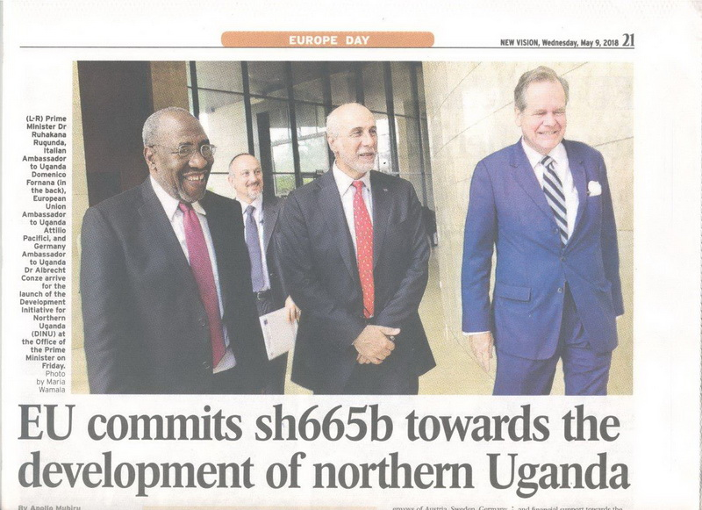
آبزرور 9 می در صفحه11 در یک مقاله مفصل در مورد جشن "سال میراث فرهنگی اروپا " می نویسد: در سال 2016 اتحادیه اروپا سال 2018 را به عنوان سال میراث فرهنگی اروپا تصویب کرد. نماینده این اتحادیه در اروپا در روزهای اخیر فعالیت های فرهنگی مختلفی را در اوگاندا برنامه ریزی کردند.
بر مبنای این گزارش این فعالیت ها ترکیبی از ترویج هنر غربی و تاکید بر برخی از هنر های سنتی در اوگاندا است. آنها به عنوان مثال Kampala Art Biennale 2018 (نام یک استودیو برای آموزش هنر های روز) را به عنوان یکی از موارد حمایتی خود اعلام کردند. در همین مقاله در ادامه به برنامه جامعه ای اشاره شده است که از طریق هفت استودیو در کامپالا برای آموزش جوانان در هنر های مختلف روز تدارک دیده شده است. این هنر ها عبارتند از: مجسمه سازی، پارچه بافی، نمایش، عکاسی، تصیربرداری، نقاشی و تولیدات هنری مدرن (انستالیشن یا قطعات هنری ای که خلاقانه با برخی اشیاء ، نور ،صدا و ... ساخته می شوند).
در بخش دیگری از این گزارش از قول یکی از مسئولین اروپایی (رئیس نمایندگی اتحادیه اروپا، سفیر آتیللو پاسیفیسی-نفر وسطی در تصویر مربوط به روز اروپا) سخنانی را در مورد فعالیت هایشان در این باره نقل کرده که در ضمن آن آمده:
این جشن ها به این منظور است که میراث فرهنگی بی نظیر، غنی و متنوع اروپا را به نحوی خلاقانه به نمایش بگذارد... .
تلقی عمومی از مجموعه این وضعیت در بین خود اوگاندایی ها نیز بی اثر بودن تلاش ها برای جلو گیری از روند غربی شدن است. همچنان که در کاریکاتور نیوویژن که در ابتدای گزارش آمد، مضمون کلی آن بی اثر بودن توصیه رئیس جمهور در مورد رواج فرهنگ غلط آرایش های زنانه به سبک غربی می باشد.

نتیجه گیری:
در این که در بین به ویژه یک نسل قبل جامعه اوگاندا، نسبت به تهاجم فرهنگی غرب و زوال ارزشهای آفریقایی، نگرانی وجود دارد، تردیدی نیست. چه بسا، در بسیاری از فعالیت های فرهنگی که اینجانب شخصا در آن حضور داشته و در بعضی از آنها رایزنی فرهنگی مشارکت داشته، گرایش جوانان به ویژه دختران در الگوبرداری از فرهنگ غربی مورد توجه قرار گرفته. نمونه آن مراسم اکسپوی فرهنگی است که توسط جوانان دانشجوی پادشاهی بوگاندا، برای دومین سال در محل دانشگاه پزشکی مولاگو برگزار می شود و در دو سال گذشته این نمایندگی از آن حمایت کرده است. در هر دو سال اجرای این مراسم، موضوع غربزدگی دختران و به صورت خاص به نقد کشیدن آزادی روابط دختر و پسر موضوع نمایشنامه های ارائه شده بود.
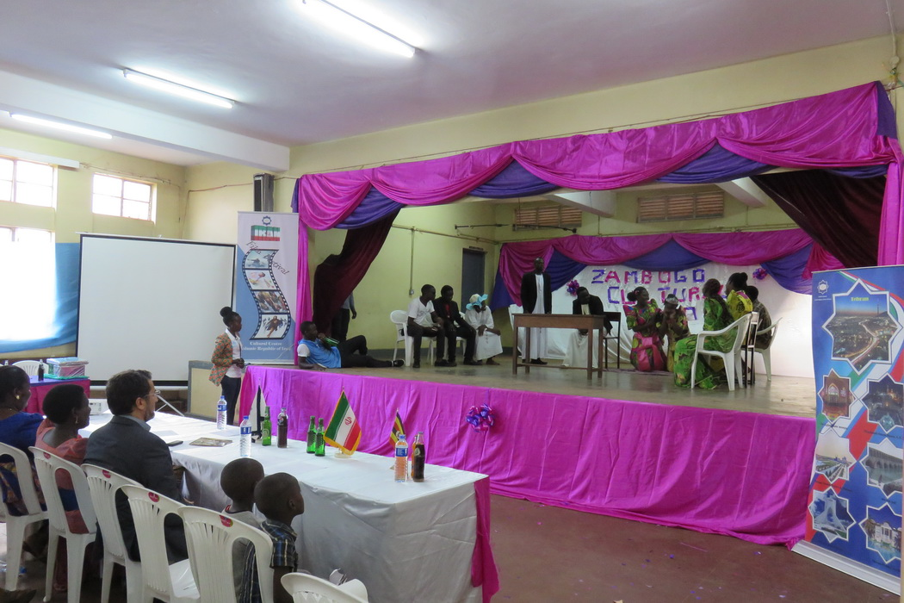
اخیرا من در مراسم فرهنگی که به مناسبت مراسم سالگرد تاجگذاری پادشاه بوگوِرِ در شرق اوگاندا شرکت کردم. دختر بچه ای به زبان محلی اشعاری در انتقاد به تمایل دختران اوگاندایی به برهنگی و تهاجم فرهنگی داشت و این دختر بچه بسیار مورد تشویق قرار گرفت.
بحث تهاجم فرهنگی و ضرورت تبادل فرهنگی با تکیه بر اصول و ارزشهای ملی، یکی از موارد تأکید من در بسیاری از سخنرانی ها در مراسم و مناسبت های مختلف بوده که همیشه هم مورد توجه قرار گرفته. در سه سال گذشته، یکی از سخنرانان ثابت مراسم روز جهانی توسعه فرهنگی که در مرکز فرهنگی ملی اوگاندا برگزار می شود، علی رغم برخی تلاشها از سوی رقبا برای تأثیرگذاری بر رویکرد مراسم، اینجانب بوده ام و به صورت خاص، در سال جاری، این امر مورد تأکید وزارت فرهنگ قرار گرفت و در پایان، تقدیر و تشکر خانم وزیر را به دنبال داشت.
بر این اساس، بحث توجه و تأکید بر فرهنگی بومی؛ که به مراتب پاک تر از فرهنگ مبتذل غربی است، می تواند یکی از محورهای همکاری باشد؛ گفتمان مشترکی که، اگر چه با فاصله، اما هم دغدغه جمهوری اسلامی ایران است و هم دغدغه ملت و دولت اوگاندا.
بی تردید، نمی توان به این حد بسنده کرد؛ چه بسا اروپایی ها هم در مواردی به زیرکی بر بخش هایی از فرهنگ بومی تاکید می ورزند و حس ملی گرایی را ارضا می کنند تا بتوانند بخش های دیگر را بقبولانند، اما در اوگاندا؛ کشوری که مردمان آن از سطح بالایی از آزادی دینی و فرهنگی برخوردارند، حفظ فرهنگ بومی، بر قبول فرهنگ مبتذل غرب، رجحان دارد.
از سوی دیگر، با توجه به وضعیت موجود از نظر اقتصادی و نبود چشم انداز روشنی از پیشرفت اقتصادی، ترویج فرهنگ اباحه گری در این کشور می تواند به گسترش خشونت، در حوزه های مختلف، منجر شود که وضعیتی بسیار خطرناک است. بنابراین، در کنار حمایت گزینشی از فرهنگی بومی، آگاه سازی نخبگان جامعه از خطرات اباحه گری و فاصله گرفتن از ارزشهای دینی، که نتیجه آن از هم پاشیدگی بنیان خانواده، ازدیاد خشونت از جمله خشونت های مذهبی و افراط گرایانه و غیره، به روشهای آکادمیک، برگزاری سمینارها و نشست های علمی، استفاده از ظرفیتهای مناسبت ها و مراسمات ملی و رسانه، می تواند به عنوان راهکارهای مکمل به کار گرفته شود.

علی بختیاری
رایزن فرهنگی ج.ا.ایران
اوگاندا – کامپالا
مرداد 1397

. در این کاریکاتور رئیس جمهور با عصایی در دست به خانم می گوید: دخترم، به نصیحت من گوش کن و استفاده از مواد شیمیایی که صورتت را خراب می کند متوقف کن، در عوض روی رنگ پاهات کار کن، اگر یک آفریقایی حقیقی هستی!

